

REPÚBLICA BOLIVARIANA DE VENEZUELA
MINISTERIO DEL PODER POPULAR PARA LA DEFENSA
UNIVERSIDAD NACIONAL EXPERIMENTAL POLITÉCNICA
DE LA FUERZA ARMADA NACIONAL
UNEFA NÚCLEO FALCÓN - EXTENSIÓN PUNTO FIJO
ANÁLISIS DE LOS SISTEMAS

DESARROLLO DE UN SISTEMA CENTRALIZADO DE GESTIÓN DE INCIDENCIAS Y MONITOREO DE ACUERDOS DE NIVEL DE SERVICIO (ANS) PARA OPTIMIZAR LA TRAZABILIDAD Y EL CONTROL OPERATIVO EN EL CENTRO COMERCIAL SAMBIL PARAGUANÁ, PUNTO FIJO, ESTADO FALCÓN.

d Docente:  HHendrix Arrieta | Integrantes:  Poliandri, Giuseppe C.I.:31.507.994  Rivas, Gabriela C.I.:32.012.402  Rojas, Adrian C.I.:31.591.563  Ing.Sistemas 5S-2630-D2

Punta Cardón, 24 de Abril de 2026

ÍNDICE
ÍNDICE 2
INTRODUCCIÓN 4
CAPÍTULO I: EL PROBLEMA 5
Planteamiento del Problema 5
Objetivos del Proyecto 6
Objetivo General 6
Objetivos Específicos 6
Justificación 7
Alcance 8
Alcance Funcional y Operativo 8
Alcance Técnico y Arquitectural 9
CAPÍTULO II: MARCO TEÓRICO 11
Antecedentes 11
Contexto Nacional 11
Contexto Internacional 11
Definición de términos básicos 12
CAPÍTULO III: MARCO METODOLÓGICO 16
Metodología 16
Requerimientos 16
Requerimientos Funcionales (RF) 16
Requerimientos No Funcionales (RNF) 17
Diseño del prototipo (diagramas técnicos) 18
Construcción del prototipo 34
CAPÍTULO IV: RESULTADOS 41
Evaluación de la investigación y del funcionamiento del prototipo 41
Evaluación Metodológica 41
Evaluación Técnica y de Funcionamiento 42
Conocimientos adquiridos y mejoras futuras 43
Conocimientos Adquiridos 43
Mejoras Futuras 44
Conclusiones 45
Recomendaciones 46
Referencias 49

INTRODUCCIÓN
En el panorama actual de Venezuela, y específicamente en el estado Falcón, el sector comercial e inmobiliario de gran escala —como los centros comerciales— constituye un eje dinámico de la economía regional. La gestión operativa de estas infraestructuras requiere de una supervisión constante para garantizar la continuidad de los servicios y la coordinación de las responsabilidades del personal. No obstante, la eficiencia de estos procesos depende directamente de la calidad de las herramientas tecnológicas utilizadas para su control.
A pesar de la complejidad de estas operaciones, es común observar que la gestión de incidencias en instituciones locales aún depende de canales de comunicación informales, tales como aplicaciones de mensajería instantánea o registros físicos. En el contexto de la ingeniería de sistemas, esta dependencia genera una fragmentación de los datos, donde la trazabilidad de las tareas se pierde y resulta técnicamente inviable medir el desempeño operativo mediante indicadores objetivos como los Acuerdos de Nivel de Servicio (ANS). Esta falta de formalidad administrativa impide una auditoría efectiva sobre el cumplimiento de las funciones dentro del centro comercial.
Ante esta problemática, surge el presente proyecto de ingeniería cuyo objetivo es el desarrollo de Sentinel Core, un sistema centralizado de gestión de incidencias y monitoreo de flujos de trabajo. El sistema se concibe para transformar los reportes informales en un flujo de tickets formal, estructurado y auditable. El alcance de este trabajo comprende la construcción de una arquitectura de software robusta, centrada en la trazabilidad de los procesos y el cumplimiento de los Acuerdos de Nivel de Servicio (ANS), ofreciendo así una solución tecnológica que automatiza el control operativo en el entorno comercial falconiano.

CAPÍTULO I: EL PROBLEMA

Planteamiento del Problema
En el contexto global de la Cuarta Revolución Industrial, la digitalización de los procesos operativos se ha consolidado como un factor determinante para la sostenibilidad y competitividad de las organizaciones. De acuerdo con Suescun Guardo (2026), esta revolución se caracteriza por la convergencia de sistemas físicos y digitales, donde la digitalización deja de ser opcional para convertirse en el pilar que permite optimizar procesos y facilitar la toma de decisiones basada en datos. En este marco, la ingeniería de software moderna propone que la gestión de servicios debe estar respaldada por sistemas de información centralizados que permitan medir el rendimiento en tiempo real a través de métricas objetivas, específicamente mediante los Acuerdos de Nivel de Servicio (ANS).
No obstante, muchas organizaciones enfrentan una brecha tecnológica significativa que impide una supervisión clara de las responsabilidades. Según Gesto Rodríguez (2024), el éxito de la economía contemporánea depende de la adopción efectiva de tecnologías digitales, ya que la falta de estas competencias y herramientas afecta directamente la productividad y la igualdad operativa. Esta carencia suele derivar en la creación de silos de información, los cuales, según Ibermática (s. f.), se generan cuando los sistemas de comunicación están desconectados, provocando que los departamentos trabajen de forma aislada y que las decisiones se basen en datos poco fiables o inexistentes. Al respecto, la literatura en ingeniería de software subraya que la eliminación de estos silos es indispensable para alcanzar la velocidad e innovación tecnológica que demanda el siglo XXI.
A nivel regional y local, esta problemática se manifiesta con claridad en la gestión de infraestructuras comerciales de gran escala, como el Sambil Paraguaná. Actualmente, la administración de incidencias en este entorno depende de canales informales como la mensajería instantánea (WhatsApp) y registros manuales físicos. Esta dependencia de la informalidad genera una fragmentación de los datos, donde la trazabilidad de las tareas se pierde y resulta técnicamente inviable monitorear el desempeño operativo. Según lo expuesto por Dhirani y Newe (2020), en entornos complejos de la Industria 4.0, si los servicios no se gestionan adecuadamente mediante contratos de ANS bien definidos, se producen brechas de seguridad y pérdidas operativas y financieras considerables.
En consecuencia, la falta de un núcleo tecnológico centralizado impide que la gerencia supervise eficazmente la trazabilidad de los procesos y el cumplimiento riguroso de los Acuerdos de Nivel de Servicio (ANS). De no corregirse esta deficiencia mediante el desarrollo de una plataforma robusta como SentinelCore, la organización continuará sumergida en un esquema de incertidumbre administrativa, lo que compromete no solo la calidad de la atención hacia los locatarios y usuarios falconianos, sino también la integridad de la gestión operativa en toda la estructura comercial.

Objetivos del Proyecto

Objetivo General
Desarrollar un sistema centralizado de gestión de incidencias y monitoreo de acuerdos de nivel de servicio para optimizar la trazabilidad y el control operativo en el centro comercial Sambil Paraguaná, Punto Fijo, Estado Falcón

Objetivos Específicos
- Diagnosticar los procesos actuales de reporte y atención de fallas para identificar las vulnerabilidades operativas derivadas de la comunicación no estandarizada.
- Diseñar la arquitectura del sistema, el modelo de datos relacional y las interfaces de usuario, estructurando los parámetros lógicos de los Acuerdos de Nivel de Servicio (ANS).
- Desarrollar la plataforma tecnológica utilizando React y Tailwind CSS para la estructuración del frontend, en conjunto con un backend en TypeScript y PostgreSQL, garantizando la automatización del flujo de incidencias.
- Evaluar la funcionalidad y el rendimiento del sistema mediante pruebas de carga y de aceptación de usuario, validando el cumplimiento de los estándares de trazabilidad y control operativo requeridos.

Justificación
La presente investigación se justifica en la necesidad de modernizar la gestión operativa del Centro Comercial Sambil Paraguaná mediante el desarrollo de una solución tecnológica que sustituya la informalidad de los reportes verbales por un flujo de trabajo estructurado. De acuerdo con Ibermática, la dependencia de canales desconectados genera "silos de información" que impiden una toma de decisiones fiable y vuelven a las organizaciones lentas y poco ágiles.
Desde una perspectiva técnica, SentinelCore permite aplicar arquitecturas de software robustas utilizando React y PostgreSQL, introduciendo el concepto de trazabilidad de datos. Según Suescun Guardo (2026), en el marco de la Industria 4.0, la digitalización y la optimización de procesos son pilares fundamentales para mejorar la productividad y facilitar la toma de decisiones basada en información en tiempo real. Esta transición hacia un sistema formal de tickets no solo garantiza la persistencia de la información, sino que establece un marco auditable donde cada incidencia es registrada de manera objetiva.
A nivel institucional, el proyecto permite la implementación de Acuerdos de Nivel de Servicio (SLA), transformando la administración operativa. Como señalan Dhirani y Newe (2020), los SLAs son instrumentos esenciales para medir y monitorear la calidad del servicio (QoS) y garantizar que los proveedores cumplan con los niveles de seguridad y rendimiento prometidos. Al contar con métricas de cumplimiento, la gerencia puede optimizar el uso de recursos y reducir los tiempos de respuesta ante fallas críticas.
En definitiva, esta solución técnica se traduce en transparencia operativa y en una gestión proactiva que eleva los estándares de supervisión. Esto no solo mejora la eficiencia interna, sino que, como afirma Gesto Rodríguez (2024), la adopción efectiva de tecnologías digitales es un factor determinante para la competitividad y el desarrollo sostenible de las organizaciones en la economía actual.

Alcance
El presente proyecto de ingeniería comprende el diseño y desarrollo técnico de la plataforma SentinelCore, un prototipo funcional destinado a la gobernanza digital y la trazabilidad de incidencias operativas. La investigación se delimita al modelado lógico de las necesidades del Centro Comercial Sambil Paraguaná, definiendo su alcance bajo las siguientes dimensiones:

Alcance Funcional y Operativo
El sistema tiene como propósito principal transformar los reportes informales y verbales en un flujo de trabajo estructurado, auditable y centralizado. El alcance funcional comprende:
- Módulo de Gestión de Tickets: Permitirá la creación, clasificación por categorías (mantenimiento, seguridad, servicios) y asignación inteligente de incidencias basada en la carga de trabajo técnica.
- Motor de Reglas de ANS: Implementación de lógica programática para monitorear los Acuerdos de Nivel de Servicio. El sistema calculará automáticamente el vencimiento de cada ticket bajo tres estados críticos: Normal (tiempo restante > 2 horas), At Risk (tiempo restante ≤ 2 horas) y Breached (tiempo vencido).
- Panel de Control (Dashboard): Visualización de Indicadores Clave de Desempeño (KPIs) en tiempo real, permitiendo a la gerencia supervisar el porcentaje de cumplimiento de SLA y la eficiencia del personal operativo.
- Trazabilidad y Auditoría (Audit Trail): Registro inmutable de cada acción realizada sobre una incidencia (quién, qué, cuándo y por qué), garantizando la transparencia informativa y eliminando la opacidad de los procesos manuales.

Alcance Técnico y Arquitectural
La solución tecnológica se fundamenta en una arquitectura de resiliencia operativa (Offline-First) aplicada a todo el ecosistema del sistema, permitiendo la continuidad del flujo de datos incluso ante fallos críticos de conectividad. El alcance técnico se define mediante:
- Arquitectura Web con Persistencia Híbrida: Se implementará una plataforma web utilizando React 19 y Node.js. A diferencia de los sistemas tradicionales, el núcleo web integra capacidades de operación sin conexión, permitiendo que el locatario y el técnico sigan interactuando con la interfaz mediante el almacenamiento en caché local, sincronizando los datos con el servidor central PostgreSQL una vez se detecte red.
- Alternativa de Escritorio para Hardware Limitado: Como solución especializada para estaciones de trabajo con capacidad de procesamiento limitada, se contempla el desarrollo de una aplicación de escritorio nativa en Rust. Esta variante es significativamente más ligera y consume menos recursos que la versión web, utilizando SQLite como motor transaccional local. Su diseño está enfocado en garantizar la fluidez absoluta en equipos antiguos o con especificaciones de hardware restringidas dentro de las oficinas técnicas.
- Motor de Sincronización Universal: El sistema contará con una lógica de fondo encargada de la conciliación de datos entre las bases locales (caché web o SQLite de escritorio) y la base de datos principal, asegurando que la trazabilidad de los tickets y el cálculo de los ANS sean exactos y no dependan de una conexión permanente a internet.

CAPÍTULO II: MARCO TEÓRICO

Antecedentes
A continuación, se presentan los estudios y trabajos de investigación previos que sirven de sustento teórico y operativo para el desarrollo de SentinelCore. La selección se ha estructurado considerando un antecedente de carácter nacional, el cual aporta el contexto y la justificación estratégica dentro de la realidad organizacional venezolana, y dos antecedentes de alcance internacional, que proveen el soporte técnico, normativo y tecnológico bajo estándares globales de ingeniería.

Contexto Nacional
En una investigación sobre el impacto tecnológico en las organizaciones, se evaluó cómo la adopción de herramientas digitales influye en la productividad institucional (Gesto Rodríguez, 2024). El estudio empleó una metodología de análisis de datos fundamentada en técnicas de inteligencia artificial y árboles de clasificación para identificar patrones de eficiencia, demostrando que la integración digital está estrechamente asociada a la productividad media y a la sostenibilidad (Gesto Rodríguez, 2024). Este trabajo constituye un antecedente clave para SentinelCore, ya que proporciona el sustento y la justificación estratégica necesaria para validar que la digitalización de procesos operativos es un imperativo para elevar la competitividad en entornos de alta actividad comercial como el Sambil Paraguaná.

Contexto Internacional
Por su parte, en el ámbito internacional, Dhirani y Newe (2020) analizaron la gestión de los Acuerdos de Nivel de Servicio (SLA) en entornos complejos de la Industria 4.0. La metodología utilizada se basó en una revisión técnica de estándares internacionales para la medición de la Calidad de Servicio (QoS) y la seguridad en infraestructuras digitales interconectadas. Las conclusiones del estudio destacan que, para garantizar una operación estable y confiable, es imperativo contar con métricas de rendimiento objetivas y contratos de SLA bien definidos que permitan monitorear el cumplimiento en tiempo real. Esta investigación es de gran utilidad para el presente proyecto, puesto que ofrece el sustento técnico y normativo internacional para el desarrollo del motor de reglas de SLA de SentinelCore, facilitando la definición técnica de los estados críticos de los tickets y los tiempos de resolución esperados bajo estándares modernos.
Finalmente, también en el marco internacional, Iyer (2024) examinó cómo la automatización y la analítica predictiva facilitan operaciones de soporte técnico inteligentes, proactivas y escalables. La metodología empleada consistió en una síntesis de investigaciones contemporáneas y el análisis de casos de estudio sobre la eficiencia de los flujos de trabajo en mesas de servicios de tecnologías de la información. Los resultados resaltan que la optimización de los sistemas de gestión de tickets mediante la integración digital es fundamental para mejorar la resiliencia organizacional y la satisfacción del usuario. Este antecedente aporta una base técnica esencial para SentinelCore, ya que justifica el diseño del módulo de gestión de incidencias y el panel de control administrativo como herramientas indispensables para transformar flujos de trabajo manuales en entornos de alta demanda operativa.

Definición de términos básicos
- Acuerdo de Nivel de Servicio (ANS / SLA): Es un compromiso documentado entre un proveedor de servicios y su cliente donde se definen los estándares de calidad, disponibilidad y rendimiento de un servicio. Estos acuerdos identifican las necesidades del cliente, controlan las expectativas de servicio y establecen métricas objetivas (KPIs) para medir el cumplimiento operativo.
- API (Interfaz de Programación de Aplicaciones): Conjunto de protocolos que permiten la comunicación entre diferentes componentes de software. En esta plataforma, la API actúa como el puente que conecta el frontend (React) y la aplicación de escritorio (Rust) con el servidor central y la base de datos PostgreSQL
- Arquitectura Offline-First: Enfoque de diseño de software donde la aplicación es plenamente funcional sin una conexión activa a internet. Permite al personal operativo registrar incidencias y gestionar tareas de forma local, garantizando que la operación no se detenga ante fallos de conectividad en la infraestructura
- Audit Trail (Rastro de Auditoría): Registro cronológico, pasivo e inmutable de eventos que ocurren dentro de un sistema informático. Un rastro de auditoría eficaz debe responder de forma unívoca a quién realizó una acción, qué cambios se efectuaron, cuándo sucedieron (sello de tiempo), dónde tuvo lugar la interacción y por qué se llevó a cabo.
- Centralización de Datos: Proceso técnico y administrativo que consiste en consolidar la información y los flujos de trabajo de una organización en un único sistema o repositorio central. Su objetivo es eliminar la dispersión de datos, mejorar el acceso a la información en tiempo real y facilitar la toma de decisiones estratégicas basadas en una visión global de la infraestructura.
- Digitalización: Adopción de tecnologías digitales avanzadas para transformar procesos operativos y convertir información o servicios físicos en formatos digitales. En el marco de la Industria 4.0, la digitalización deja de ser opcional para convertirse en el pilar que permite optimizar la productividad y la sostenibilidad organizacional.
- Gestión de Incidencias: Práctica sistemática encargada de registrar, clasificar, priorizar y resolver fallas o interrupciones en los servicios tecnológicos. El objetivo primordial es restaurar la operación normal del servicio de la manera más rápida posible, minimizando el impacto negativo en las actividades del negocio.
- Industria 4.0: También conocida como la Cuarta Revolución Industrial, se define por la convergencia de sistemas físicos y digitales mediante la integración de tecnologías como el Internet de las Cosas (IoT), la inteligencia artificial (IA) y el procesamiento de grandes volúmenes de datos (Big Data) para crear industrias inteligentes y resilientes.
- ITSM (IT Service Management): Conjunto de procesos, técnicas y herramientas diseñadas para gestionar los servicios de tecnología de la información de extremo a extremo. El ITSM busca alinear la prestación de servicios tecnológicos con las necesidades del negocio, operando bajo la premisa de que los sistemas de información deben estar orientados al servicio del usuario.
- PostgreSQL: Sistema de gestión de base de datos relacional de código abierto y robusto. Funciona como el núcleo de persistencia principal del sistema donde se almacena toda la información histórica y la configuración de los Acuerdos de Nivel de Servicio.
- Prisma (ORM): Herramienta de mapeo objeto-relacional que facilita la interacción segura entre el código de la aplicación y la base de datos PostgreSQL, garantizando la integridad de las transacciones y la consistencia de los tipos de datos.
- Rust: Lenguaje de programación de sistemas enfocado en la seguridad, la velocidad y la gestión eficiente de la memoria. Se utiliza en el componente de escritorio nativo de SentinelCore para garantizar un alto rendimiento y prevenir errores de software críticos.
- Sincronización de Datos: Proceso automático ejecutado en segundo plano que, tras detectar el restablecimiento de la conexión de red, replica la información almacenada localmente en el servidor central (PostgreSQL), asegurando la trazabilidad ininterrumpida de las operaciones.
- SQLite: Motor de base de datos relacional ligero y autónomo que cumple con las propiedades ACID (Atomicidad, Consistencia, Aislamiento y Durabilidad). Se emplea en la aplicación de escritorio para la persistencia local de los datos durante las fases de operación sin conexión.
- Ticket: Objeto digital y unidad básica de comunicación dentro de un sistema de gestión de incidencias que contiene la historia completa de una falla o petición. Incluye datos como el solicitante, la categoría, la prioridad, los comentarios de seguimiento, archivos adjuntos y el estado de cumplimiento del SLA.
- Trazabilidad: Capacidad activa de reconstruir la historia, el uso o la localización de un evento mediante registros documentados. En la ingeniería de software, permite seguir el ciclo de vida de un requerimiento desde su origen hasta su resolución, identificando responsabilidades y tiempos de respuesta en cada etapa.

CAPÍTULO III: MARCO METODOLÓGICO

Metodología
La presente investigación se desarrolla bajo la modalidad de proyecto tecnológico de carácter aplicado, fundamentado en un enfoque descriptivo para la resolución de problemas de gobernanza digital. El proceso se articula a través del Ciclo de Vida de Desarrollo de Software (SDLC), estructurado en las fases de diagnóstico, diseño, codificación y evaluación técnica. Para la construcción de la plataforma, se implementa una arquitectura Cliente-Servidor mediante una API REST, la cual permite una separación clara entre la interfaz de usuario desarrollada en React y la lógica de negocio gestionada en el backend con Node.js. El núcleo funcional del sistema se basa en la ejecución de operaciones CRUD (Crear, Leer, Actualizar y Borrar), las cuales garantizan la persistencia y trazabilidad de los datos en una base de datos relacional PostgreSQL mediante el uso del ORM Prisma. Esta estructura asegura que cada ticket de incidencia y cada registro de los Acuerdos de Nivel de Servicio (SLA) sigan un flujo de datos organizado, auditable y de alta disponibilidad.

Requerimientos

Requerimientos Funcionales (RF)
- RF1 - Gestión de Roles: El sistema debe permitir el acceso diferenciado para tres perfiles de usuario: Administrador (control total y reportes), Técnico (gestión de tareas asignadas) y Locatario (registro de incidencias y seguimiento de locales).
- RF2 - Registro y Trazabilidad: La aplicación debe registrar automáticamente la fecha, hora y el código de ticket para cada incidencia reportada.
- RF3 - Motor de Reglas de SLA: El software debe calcular el tiempo de vencimiento de cada ticket y asignar un estado de cumplimiento (Normal, At Risk o Breached).
- RF4 - Panel de Control (Dashboard): Debe visualizar indicadores clave de desempeño (KPIs) en tiempo real, incluyendo volumen de tickets y porcentaje de cumplimiento de SLA.
- RF5 - Asignación de Técnicos: El sistema debe permitir al administrador asignar incidencias a técnicos específicos según su carga de trabajo.
- RF6 - Auditoría (Audit Trail): La plataforma debe mantener un registro inmutable de quién realizó cada acción sobre un ticket, garantizando la transparencia operativa.
- RF7 - Exportación de Datos: El sistema debe permitir la exportación de listados de incidencias a formatos compatibles como Excel (XLSX) para análisis externos.

Requerimientos No Funcionales (RNF)
- RNF 1 - Usabilidad: La interfaz de usuario debe ser intuitiva y reactiva, utilizando Tailwind CSS para asegurar una experiencia consistente en navegadores modernos.
- RNF2 - Seguridad de Datos: Todas las contraseñas deben ser protegidas mediante algoritmos de hashing robustos como Argón 2 y el acceso debe ser validado por tokens JWT.
- RNF 3 - Rendimiento: El backend desarrollado en Node.js y Express debe ser capaz de procesar peticiones y actualizar estados de tickets con baja latencia.
- RNF4 - Integridad: El uso de PostgreSQL y Prisma debe garantizar que las transacciones de datos sean seguras y que no existan registros huérfanos en la base de datos.
- RNF5 - Disponibilidad: La arquitectura debe estar diseñada para operar de manera estable en redes locales o despliegues en la nube, con soporte para múltiples usuarios simultáneos.
- RNF 6 - Mantenibilidad: El código fuente debe estar escrito en TypeScript para asegurar un tipado estático que facilite futuras expansiones y la documentación técnica mediante Swagger.

Diseño del prototipo (diagramas técnicos)
DFD Nivel 0
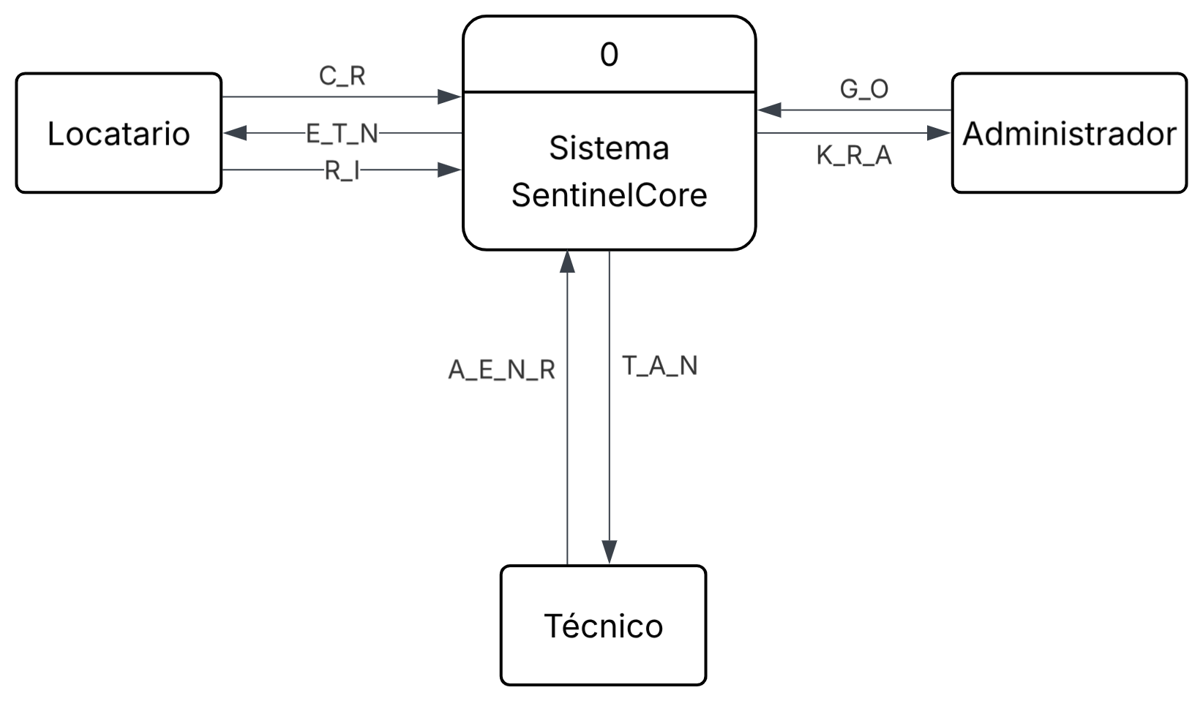

DFD Nivel 1
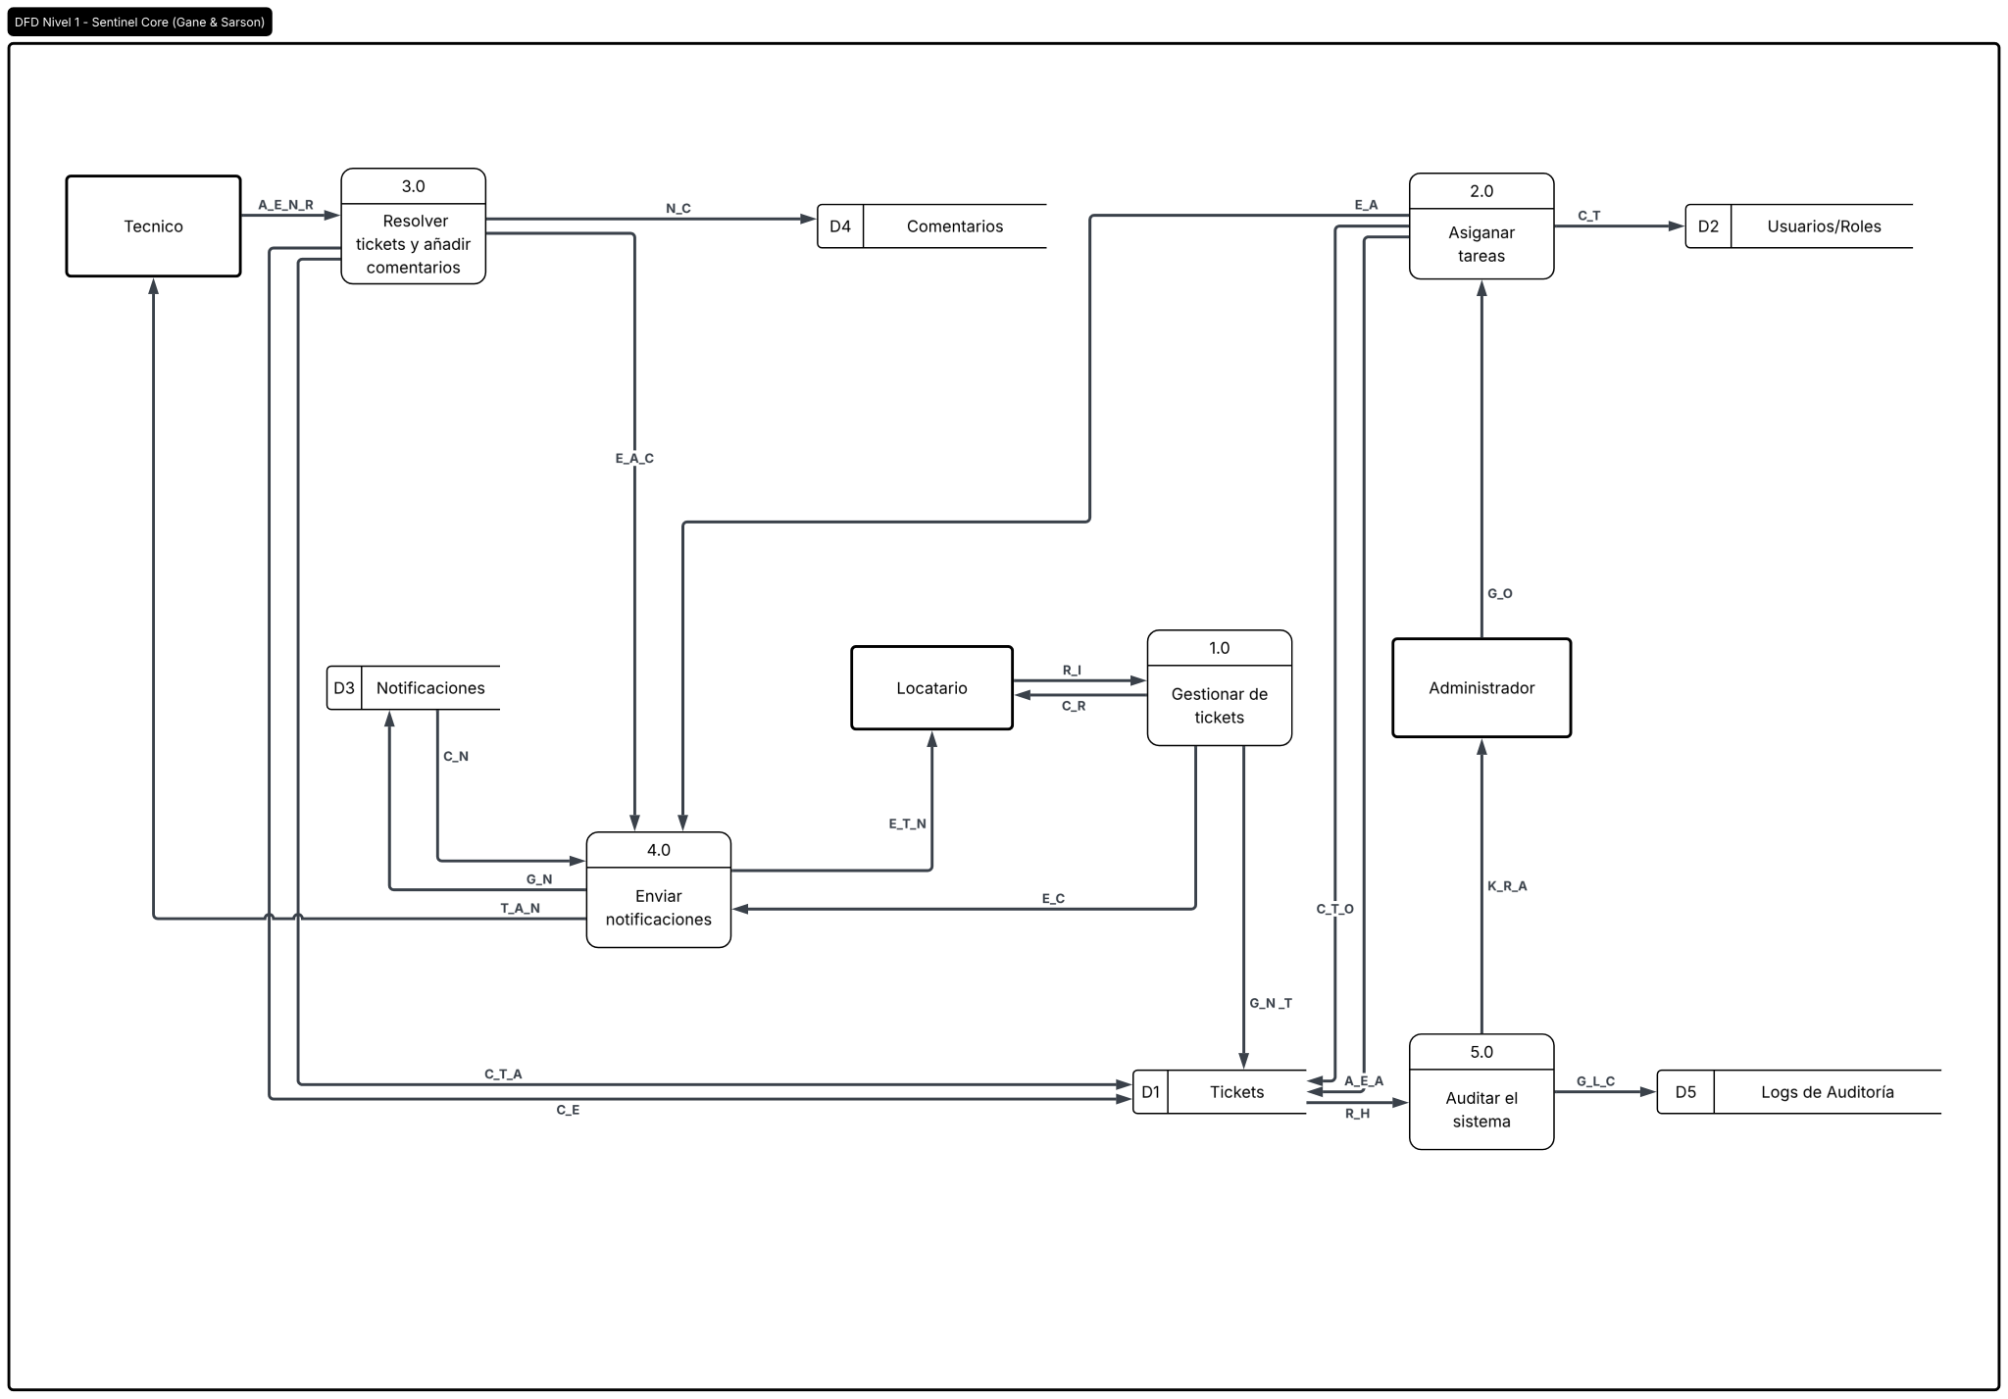
Diccionario de datos
Proceso 1.0 — Gestionar Tickets
Flujo de datos: R_I (Reporte de Incidencia)
Descripción: Datos iniciales que el solicitante proporciona al sistema para registrar una nueva incidencia.
Composición: R_I = título + descripción + ubicación + categoría + prioridad
Desglose:
- título=Texto, 100 caracteres, obligatorio
- descripción= Texto, hasta 1000 caracteres, obligatorio
- ubicación= Texto, hasta 150 caracteres, obligatorio
- categoría= ID único, obligatorio
- prioridad = Texto, valores permitidos: [LOW, MEDIUM, HIGH, CRITICAL] obligatorio
Origen: Locatario / Solicitante
Destino: Proceso 1.0 (Gestionar de Tickets)

Flujo de datos: C_R (Confirmación de Resolución )
Descripción: Respuesta del sistema al solicitante confirmando la creación exitosa del ticket o la aplicación de una resolución.
Composición:
C.R. = código_ticket + título + estado + fecha_creación + mensaje_confirmación
Desglose:
- código_ticket = Texto, 8-15 caracteres formato alfanumérico único (ej: TK-00042), obligatorio.
- título = Texto, 10-100 caracteres, obligatorio.
- estado = Texto, valores: [OPEN, ASSIGNED, IN\_PROGRESS, ON\_HOLD, RESOLVED, CLOSED], obligatorio.
- fecha_creación = Fecha/Hora (DateTime), obligatorio.
- mensaje_confirmación = Texto, hasta 255 caracteres, obligatorio
Origen: Proceso 1.0 (Gestionar de Tickets)
Destino: Locatario

Flujo de datos: G_N_T (Guarda Nuevo Ticket)
Descripción: Registro completo que se almacena en D1 (Tickets) al crear una nueva incidencia.
Composición:
G.N.T. = código_ticket + creador + categoría + título + descripción + ubicación + estado + prioridad + (fecha_límite) + fecha_creación
Desglose:
- código_ticket = Texto, 8 -15 caracteres, obligatorio
- creador = ID único, obligatorio
- categoría = ID único, obligatorio
- título = Texto, 10-100 caracteres, obligatorio
- descripción = Texto, hasta 1000 caracteres, obligatorio
- ubicación = Texto, hasta 150 caracteres, obligatorio
- estado = texto, por defecto inicializado en valor fijo = OPEN, obligatorio.
- prioridad = Texto, valores: LOW, MEDIUM, HIGH, CRITICAL, obligatorio
- fecha_límite = DateTime, Fecha límite calculada según el SLA de la categoría,obligatorio.
- fecha_creación = DateTime, obligatorio
Origen: Proceso 1.0 (Gestionar de Tickets)

Destino: D1 (Tickets)

Flujo de datos: E_C (Evento de Creación)
Descripción: Señal interna que el proceso P1 envía al proceso P4 para generar una notificación al crear un ticket.
Composición:
E.C. = id_ticket + código_ticket + título + destinatario + tipo_evento
Desglose:
- id_ticket = ID único, obligatorio
- código_ticket = Texto, 8-15 caracteres, obligatorio
- título = Texto, 10-100 caracteres, obligatorio
- destinatario = ID único, obligatorio
- tipo_evento = Texto, valor fijo estructural = "TICKET_CREATED", obligatorio
Origen: Proceso 1.0 (Gestionar de Tickets)
Destino: Proceso 4.0 (Enviar Notificaciones)

Proceso 2.0: Asignar Tareas
Flujo de datos: G_O (Gestión Operativa)
Descripción: Datos que el administrador proporciona para vincular un técnico a un ticket pendiente.
Composición:
G.O. = id_ticket + técnico_seleccionado
- id_ticket = ID único, obligatorio
- técnico_seleccionado = ID único, obligatorio
Origen: Administrador
Destino: Proceso 2.0 (Asignar Tareas)

Flujo de datos: C_T_O (Consulta de Tickets Open)
Descripción: Lectura de los tickets pendientes de asignación desde D1.
Composición:
C.T.O. = código_ticket + título + descripción + ubicación + prioridad + categoría + (fecha_límite) + fecha_creación
Desglose:
- código_ticket = Texto, código alfanumérico secuencial, obligatorio.
- título = Texto, 10-100 caracteres, obligatorio
- descripción = Texto, hasta 1000 caracteres, obligatorio
- ubicación = Texto, hasta 150 caracteres, obligatorio
- prioridad = Texto, valores permitidos: [LOW, MEDIUM, HIGH, CRITICAL] obligatorio
- categoría = ID único, obligatorio.
- fecha_límite = Fecha/Hora (DateTime), tiempo máximo calculado de resolución, obligatorio.
- fecha_creación = Fecha/Hora (DateTime), marca de tiempo original, obligatorio.
Origen: D1 (Tickets)
Destino: Proceso 2.0 (Asignar Tareas)

Flujo de datos: C_T (Consulta de Técnicos)
Descripción: Consulta de técnicos disponibles desde D2 (Usuarios/Roles).
Composición:
C.T. = nombre + apellido + correo + departamento
Desglose:
- nombre = Texto, 10 -50 caracteres, obligatorio.
- apellido = Texto, 10-50 caracteres, obligatorio.
- correo = Texto, estructura formal de correo electrónico, obligatorio.
- departamento = Texto, especialidad operativa de la cuenta, obligatorio.
Origen: D2 (Usuarios/Roles)
Destino: Proceso 2.0 (Asignar Tareas)

Flujo de Datos: A_E_A (Actualización Estado Assigned)
Descripción: Actualización del ticket a estado ASSIGNED y registro de la asignación técnico-ticket en D1.
Composición:
A.E.A. = id_ticket + nuevo_estado + técnico_asignado + fecha_asignación
Desglose:
- id_ticket = ID único, obligatorio
- nuevo_estado = Texto, valor fijo modificado: ASSIGNED, obligatorio.
- técnico_asignado = ID del técnico enlazado, obligatorio.
- fecha_asignación = Fecha/Hora (DateTime), marca de tiempo la asignación , obligatorio.
Origen: Proceso 2.0 (Asignar Tareas)
Destino: D1 (Tickets)

Flujo de datos: E_A (Evento de Asignación)
Descripción: Señal interna de P2 a P4 para notificar al técnico sobre una nueva asignación.
Composición:
E.A. = id_ticket + código_ticket + título + técnico_destino + tipo_evento
- id_ticket = ID único, obligatorio
- código_ticket = Texto, 8-15 caracteres, obligatorio
- título = Texto, 10-100 caracteres, obligatorio
- técnico_destino = ID único, obligatorio
- tipo_evento = Texto, valor fijo estructural = "ASSIGNMENT", obligatorio
Origen: Proceso 2.0 (Asignar Tareas)
Destino: Proceso 4.0 (Enviar Notificaciones)

Proceso 3.0 : Resolver Tickets y Añadir Comentarios
Flujo de datos: A_E_N_R ( Actualizaciones de Estado y Notas de Resolución)
Descripción: Datos que el técnico envía al sistema durante el ciclo de vida del ticket: avances, cambios de estado y nota de resolución.
Composición:
A.E.N.R. = id_ticket + contenido_comentario + visibilidad + (nuevo_estado) + (nota_resolución)
Desglose:
- id_ticket = ID único, obligatorio
- contenido_comentario = Texto, hasta 1000 caracteres, obligatorio
- visibilidad = Texto, valores permitidos: [INTERNAL, PUBLIC], obligatorio
- nuevo_estado = Texto, valores permitidos: [IN_PROGRESS, ON_HOLD, RESOLVED], opcional
- nota_resolución = Texto, hasta 2000 caracteres, opcional (obligatorio si el estado transita a RESOLVED)
Origen: Técnico
Destino: Proceso 3.0 (Resolver Tickets y Añadir Comentarios)

Flujo de datos: C_T_A (Consulta Ticket Asignado)
Descripción: Lectura de los datos completos del ticket que el técnico está atendiendo desde D1.
Composición:
C.T.A. = código_ticket + título + descripción + ubicación + estado + prioridad + categoría + (fecha_límite) + (nota_resolución) + creador + fecha_creación
Desglose:
- código_ticket = Texto, 8-15 caracteres, obligatorio
- título = Texto, 10-100 caracteres, obligatorio
- descripción = Texto, hasta 1000 caracteres, obligatorio
- ubicación = Texto, hasta 150 caracteres, obligatorio
- estado = Texto, valores: [ASSIGNED, IN_PROGRESS], obligatorio
- prioridad = Texto, valores permitidos: [LOW, MEDIUM, HIGH, CRITICAL], obligatorio
- categoría = ID único, obligatorio
- fecha_límite = Fecha/Hora (DateTime), opcional
- nota_resolución = Texto, hasta 2000 caracteres, opcional
- creador = ID único, obligatorio
- fecha_creación = Fecha/Hora (DateTime), obligatorio
Origen: D1 (Tickets)
Destino: Proceso 3.0 (Resolver Tickets y Añadir Comentarios)

Flujo de datos: N_C (Nuevo Comentario)
Descripción: Registro de un nuevo comentario en la bitácora del ticket en D4 (Comentarios).
Composición:
N.C. = id_ticket + autor + contenido + visibilidad + fecha_creación
Desglose:
- id_ticket = ID único, obligatorio
- autor = ID único, obligatorio
- contenido = Texto, hasta 1000 caracteres, obligatorio
- visibilidad = Texto, valores permitidos: [INTERNAL, PUBLIC], obligatorio
- fecha_creación = Fecha/Hora (DateTime), obligatorio
Origen: Proceso 3.0 (Resolver Tickets y Añadir Comentarios)
Destino: D4 (Comentarios)

Flujo de datos: C_E (Cambio de Estado)
Descripción: Actualización del estado del ticket en D1.
Composición:
C.E. = id_ticket + nuevo_estado + (nota_resolución) + (fecha_resolución)
Desglose:
- id_ticket = ID único, obligatorio
- nuevo_estado = Texto, valores fijos: [IN_PROGRESS, ON_HOLD, RESOLVED], obligatorio
- nota_resolución = Texto, hasta 2000 caracteres, opcional (obligatorio si el estado es RESOLVED)
- fecha_resolución = Fecha/Hora (DateTime), opcional (obligatorio si el estado es RESOLVED)
Origen: Proceso 3.0 (Resolver Tickets y Añadir Comentarios)
Destino: D1 (Tickets)

Flujo de datos: E_A_C (Evento de Actualización)
Descripción: Señal interna de P3 a P4 para notificar cambios en el progreso del ticket.
Composición:
E.A.C. = id_ticket + código_ticket + título + estado_anterior + estado_nuevo + autor_cambio + tipo_evento
Desglose:
- id_ticket = ID único, obligatorio
- código_ticket = Texto, 8-15 caracteres, obligatorio
- título = Texto, 10-100 caracteres, obligatorio
- estado_anterior = Texto, valores válidos de estado del sistema, obligatorio
- estado_nuevo = Texto, valores válidos de estado del sistema, obligatorio
- autor_cambio = ID único, obligatorio
- tipo_evento = Texto, valores permitidos: [TICKET_STATUS, COMMENT], obligatorio
Origen: Proceso 3.0 (Resolver Tickets y Añadir Comentarios)
Destino: Proceso 4.0 (Enviar Notificaciones)

Proceso 4.0: Enviar Notificaciones
Flujo de datos: G_N ( Guarda Notificación)
Descripción: Persistencia de la notificación generada en D3 (Notificaciones).
Composición:
G.N. = destinatario + título_notificación + mensaje + tipo + (enlace) + estado_lectura + fecha_creación
Desglose:
- destinatario = ID único, obligatorio
- título_notificación = Texto, hasta 100 caracteres, obligatorio
- mensaje = Texto, hasta 255 caracteres, obligatorio
- tipo = Texto, valores permitidos: [TICKET_STATUS, COMMENT, ASSIGNMENT], obligatorio
- enlace = Texto, hasta 150 caracteres, opcional
- estado_lectura = Booleano, True / False, obligatorio
- fecha_creación = Fecha/Hora (DateTime), obligatorio
Origen: Proceso 4.0 (Enviar Notificaciones)
Destino: D3 (Notificaciones)

Flujo de datos: C_N (Consulta Notificaciones)
Descripción: Recuperación de notificaciones pendientes de envío desde D3.
Composición:
C.N. = título_notificación + mensaje + tipo + (enlace) + fecha_creación
Desglose:
- título_notificación = Texto, hasta 100 caracteres, obligatorio
- mensaje = Texto, hasta 255 caracteres, obligatorio
- tipo = Texto, valores fijos: [TICKET_STATUS, COMMENT, ASSIGNMENT], obligatorio
- enlace = Texto, hasta 150 caracteres, opcional
- fecha_creación = Fecha/Hora (DateTime), obligatorio
Origen: D3 (Notificaciones)
Destino: Proceso 4.0 (Enviar Notificaciones)

Flujo de datos: E_T_N (Estado de Tickets y Notificaciones)
Descripción: Alertas visuales enviadas al panel del solicitante.
Composición:
E.T.N. = título_notificación + mensaje + tipo + (enlace) + fecha
Desglose:
- título_notificación = Texto, hasta 100 caracteres, obligatorio
- mensaje = Texto, hasta 255 caracteres, obligatorio
- tipo = Texto, valores permitidos: [TICKET_STATUS, COMMENT], obligatorio
- enlace = Texto, hasta 150 caracteres, opcional
- fecha = Fecha/Hora (DateTime), obligatorio
Origen: Proceso 4.0 (Enviar Notificaciones)
Destino: Locatario

Flujo de datos: T_A_N (Tickets Asignados y Notificaciones)
Descripción: Alertas destinadas al panel del técnico.
Composición:
T.A.N. = título_notificación + mensaje + tipo + (enlace) + fecha
Desglose:
- título_notificación = Texto, hasta 100 caracteres, obligatorio
- mensaje = Texto, hasta 255 caracteres, obligatorio
- tipo = Texto, valores fijos estructurales: [ASSIGNMENT, TICKET_STATUS], obligatorio
- enlace = Texto, hasta 150 caracteres, opcional
- fecha = Fecha/Hora (DateTime), obligatorio
Origen: Proceso 4.0 (Enviar Notificaciones)
Destino: Técnico

Proceso 5.0 : Auditar el Sistema
Flujo de datos: R_H (Registro Histórico)
Descripción: Datos crudos extraídos de D1 que alimentan el motor de auditoría.
Composición:
R.H. = código_ticket + estado + prioridad + categoría + creador + fecha_creación + fecha_actualización + (fecha_resolución)
Desglose:
- código_ticket = Texto, 8-15 caracteres, obligatorio
- estado = Texto, valores válidos del ciclo de vida del ticket, obligatorio
- prioridad = Texto, valores fijos: [LOW, MEDIUM, HIGH, CRITICAL], obligatorio
- categoría = ID único, obligatorio
- creador = ID único, obligatorio
- fecha_creación = Fecha/Hora (DateTime), obligatorio
- fecha_actualización = Fecha/Hora (DateTime), obligatorio
- fecha_resolución = Fecha/Hora (DateTime), opcional (vacio si el ticket sigue abierto)
Origen: D1 (Tickets)
Destino: Proceso 5.0 (Auditar el Sistema)

Flujo de datos: G_L_C (Guarda Logs de Cambios)
Descripción: Inserción del registro de auditoría en D5 (Logs de Auditoría).
Composición:
G.L.C. = ticket_referencia + usuario_acción + acción + (valor_anterior) + (valor_nuevo) + fecha_evento
Desglose:
- ticket_referencia = ID único, obligatorio
- usuario_acción = ID único, obligatorio
- acción = Texto, hasta 100 caracteres (ej: CAMBIO_ESTADO), obligatorio
- valor_anterior = Texto, hasta 1000 caracteres (volcado estructurado o JSON), opcional
- valor_nuevo = Texto, hasta 1000 caracteres (volcado estructurado o JSON), opcional
- fecha_evento = Fecha/Hora (DateTime), obligatorio
Origen: Proceso 5.0 (Auditar el Sistema)
Destino: D5 (Logs de Auditoría)

Flujo de datos: K_R_A (KPIs, Reportes y Auditoría)
Descripción: Datos analíticos y reportes consolidados presentados al administrador para la toma de decisiones.
Composición:
K.R.A. = total_tickets + tickets_por_estado + tickets_por_prioridad + tickets_por_departamento + tiempo_promedio_resolución + tasa_cumplimiento_SLA + {registros_auditoría} + período_reporte
Desglose:
- total_tickets = Entero, obligatorio
- tickets_por_estado = Texto (Formato estructurado JSON), obligatorio
- tickets_por_prioridad = Texto (Formato estructurado JSON), obligatorio
- tiempo_promedio_resolución = Decimal, valor expresado en horas, obligatorio
- tasa_cumplimiento_SLA = Decimal, porcentaje exacto entre 0.00 y 100.00, obligatorio
- registros_auditoría = Texto (Colección indexada JSON de trazas), obligatorio
- período_reporte = Texto, formato de rango de fechas de consulta (ej: YYYY-MM-DD), obligatorio
Origen: Proceso 5.0 (Auditar el Sistema)
Destino: Administrador

Matriz CRUD de Seguridad — Sentinel Core

Rol | Usuarios | Tickets | Categorías | Comentarios | Asignaciones | Auditoría | Notificaciones
Administrador | C / R / U / D | C / R / U/ D | C / R / U / D | C / R | C / R | R | R
Técnico | R / U (solo su perfil) | R / U (solo asignados) | R | C / R | R (solo propias) | — | R
Locatario | R / U (solo su perfil) | C / R (solo propios) / U (confirmar) | R | C / R | — | — | R
Diagrama UML de clases
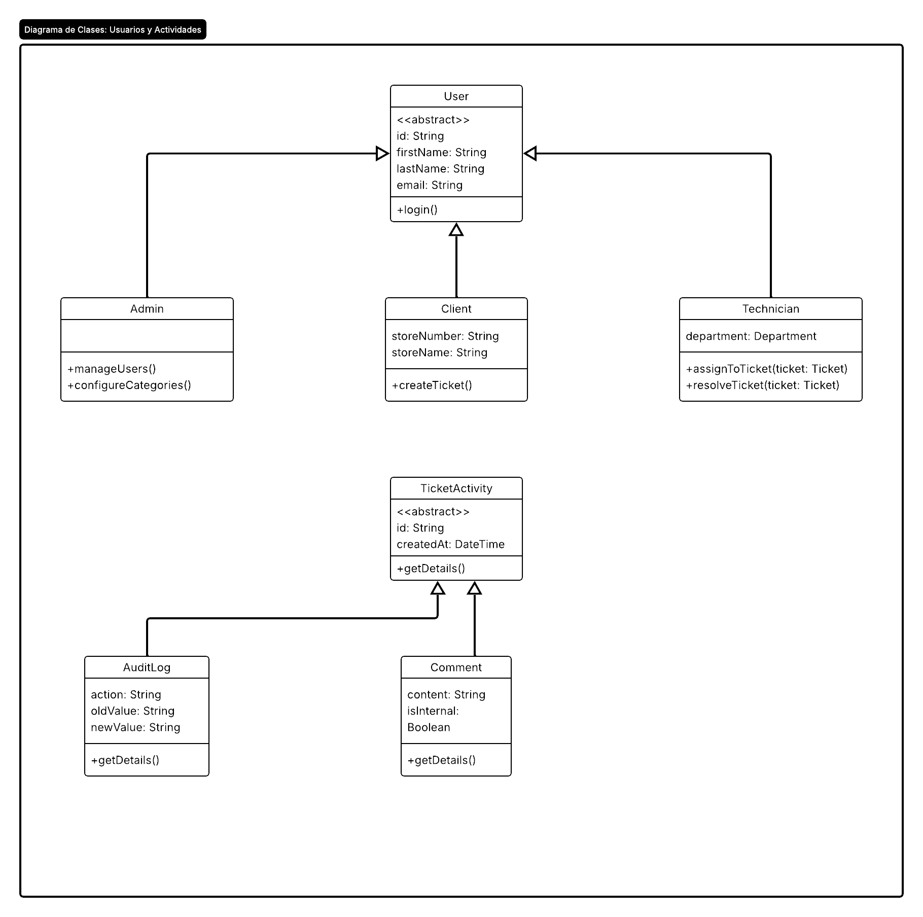

Construcción del prototipo
- Inicio de sesión
Figura 1: Pantalla de Autenticación del Sistema
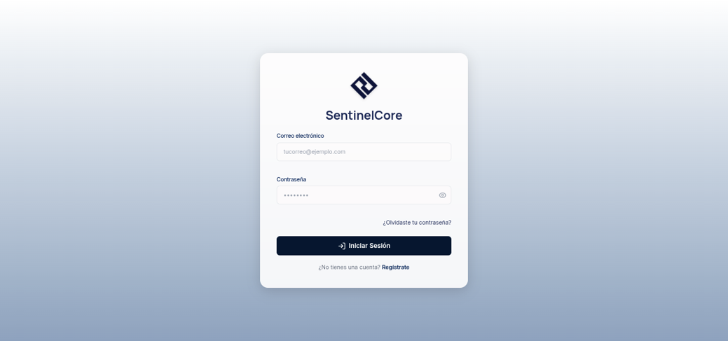
El sistema Sentinel Core cuenta con un control de acceso centralizado. Cada usuario (Administrador, Técnico o Locatario) ingresa con sus credenciales únicas. El sistema valida la información mediante tokens de seguridad (JWT) y redirige automáticamente al usuario a su panel correspondiente según su rol, garantizando que cada actor solo tenga acceso a las funciones que le competen.

- Creación de un Ticket (Perfil Locatario)
Figura 2: Formulario de Registro de Nueva Incidencia.
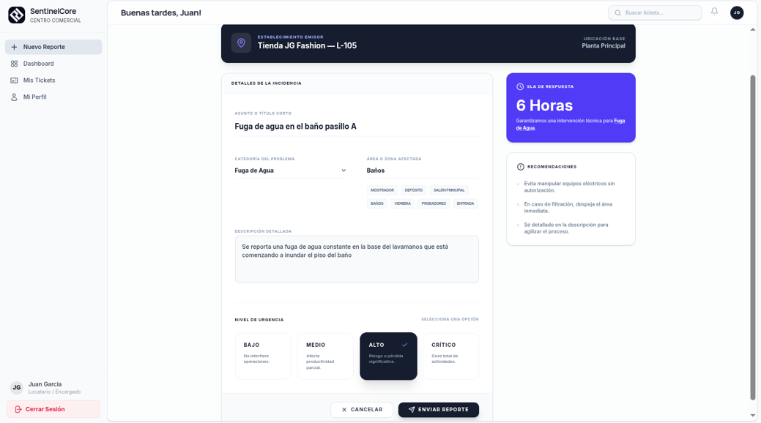
Para registrar una nueva falla, el solicitante completa un formulario estructurado. Es obligatorio definir la Categoría y la Prioridad (Baja, Media, Alta, Crítica). Esta priorización es fundamental, ya que el sistema la utiliza para calcular de manera automática el tiempo límite de resolución o Acuerdo de Nivel de Servicio (SLA). Una vez creado, el ticket ingresa al sistema con el estado inicial de ABIERTO (OPEN).

- Seguimiento de Tickets (Perfil Locatario)
Figura 3: Panel de Seguimiento del Solicitante
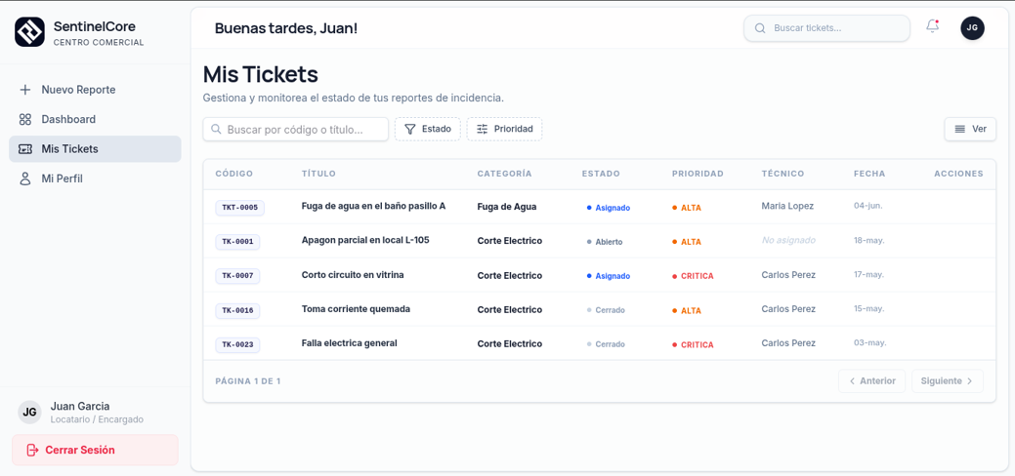
El usuario solicitante dispone de un panel donde puede hacer seguimiento en tiempo real de todas las incidencias que ha reportado. Aquí puede visualizar el código de rastreo único generado por el sistema, el estado actual de su solicitud (Abierto, En Progreso, Resuelto) y cualquier comunicación o comentario dejado por el equipo técnico, eliminando la incertidumbre del proceso tradicional.

- Dashboard de Indicadores (Perfil Administrador)
Figura 4: Dashboard de Control y Métricas del Administrador
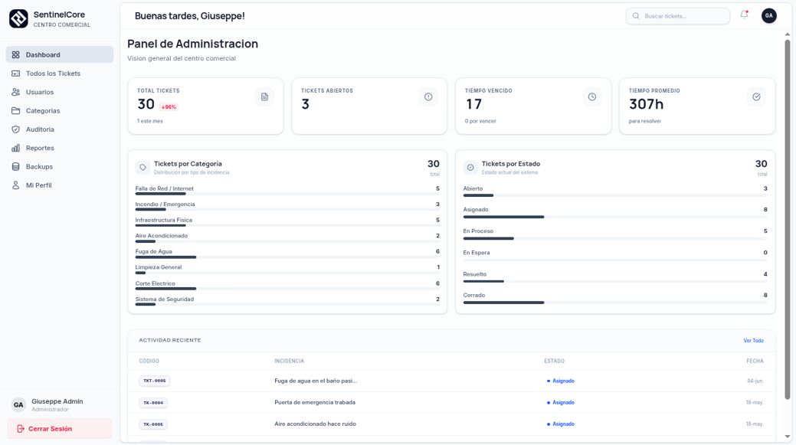
El administrador del centro comercial tiene acceso a un tablero de control en tiempo real. Esta vista consolida los Indicadores Clave de Rendimiento (KPIs) del mantenimiento operativo. Permite identificar cuellos de botella al visualizar de inmediato cuántos tickets están abiertos y cuántos corren riesgo de incumplir el SLA, facilitando la toma de decisiones basada en datos.

- Asignación Inteligente de Tareas (Perfil Administrador)
Figura 5: Proceso de Asignación de Tickets
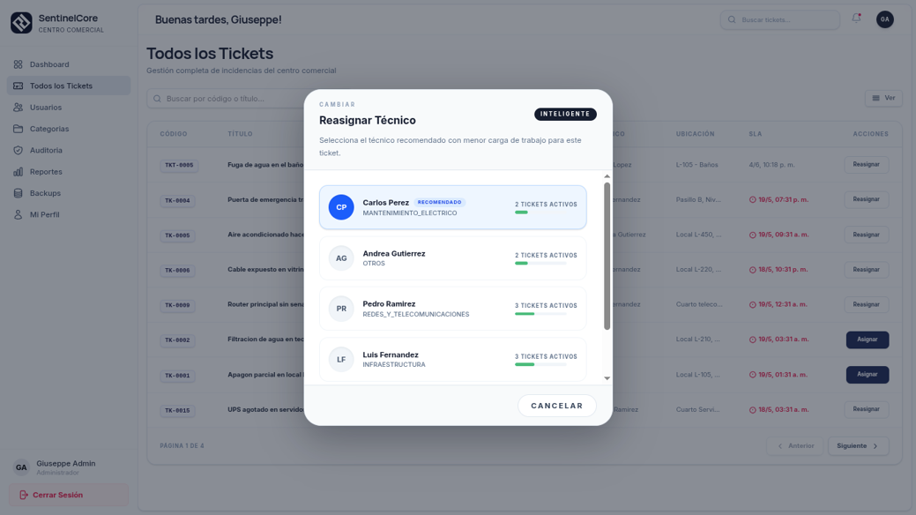
En lugar de una asignación verbal y desorganizada, el administrador distribuye las tareas desde el sistema. Al asignar un ticket, el sistema permite visualizar a los técnicos disponibles, evitando la sobrecarga de trabajo. Una vez asignado, el estado de la incidencia cambia a ASIGNADO, notificando al técnico correspondiente para que inicie sus labores.

- Recepción y Trabajo de la Incidencia (Perfil Técnico)
Figura 6: Panel de Trabajo del Técnico y Actualización de Estado

El técnico visualiza únicamente las tareas que le han sido asignadas. Durante su jornada, actualiza el estado del ticket para reflejar su avance real (ej. En Progreso, En Espera de Repuestos). Al solucionar la falla, el técnico debe registrar obligatoriamente una nota detallando el trabajo realizado antes de cambiar el estado a ESPERANDO CONFIRMACIÓN, asegurando el registro de sus acciones.
- Control de Tiempos y SLA
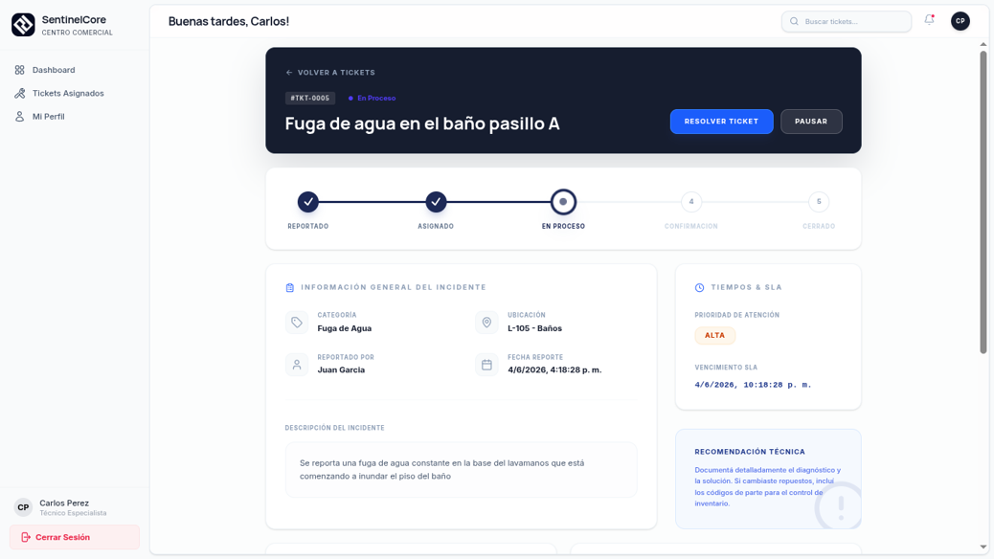
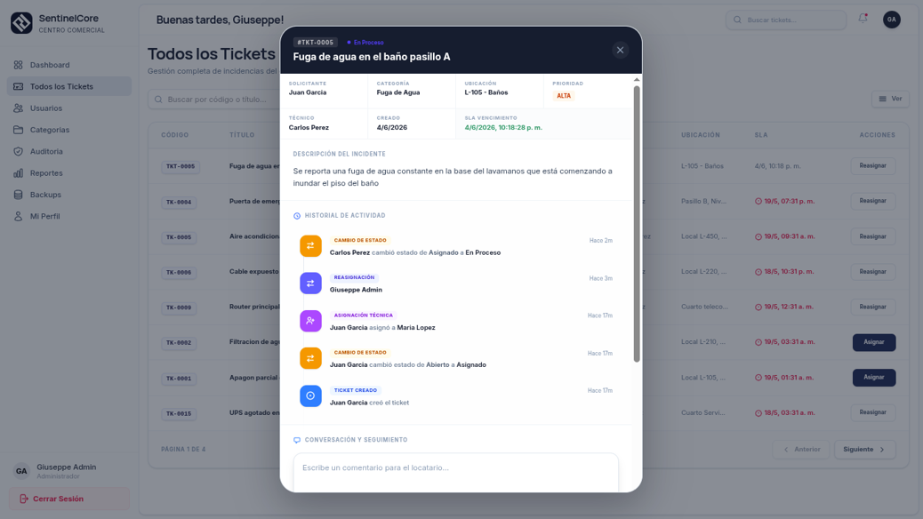
Figura 7: Monitoreo de Acuerdos de Nivel de Servicio (SLA)
Una de las características centrales de Sentinel Core es la fiscalización de los tiempos de respuesta. Basado en la prioridad de la falla, el sistema realiza una cuenta regresiva automática. Visualmente alerta a los operadores si un ticket está en riesgo de vencerse o si ya ha incumplido el tiempo estipulado, permitiendo evaluar la eficiencia del departamento de mantenimiento.
8. Trazabilidad Total (Audit Log)
Figura 8.1: Registro de Auditoría (Audit Log)
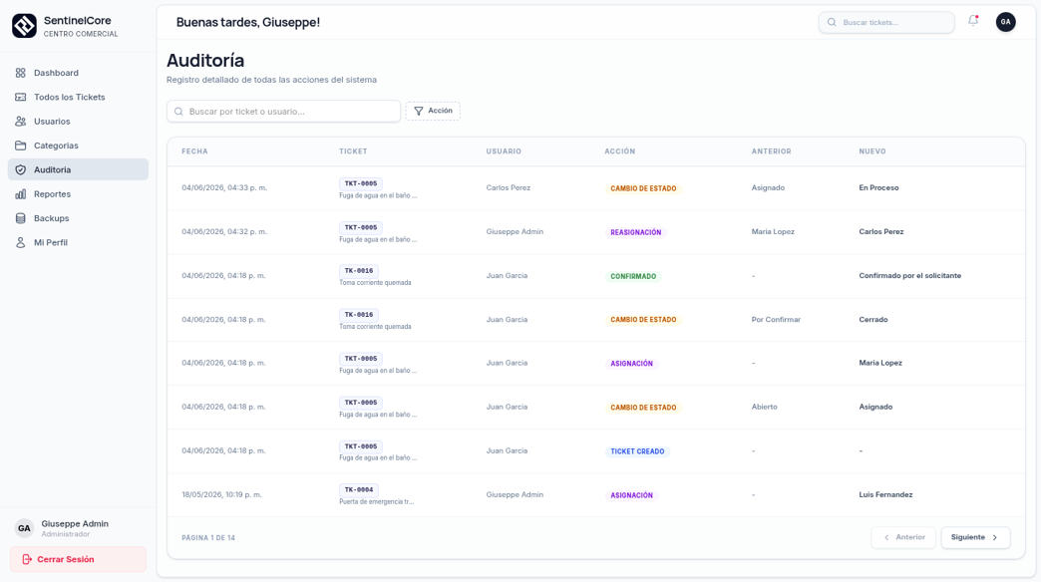
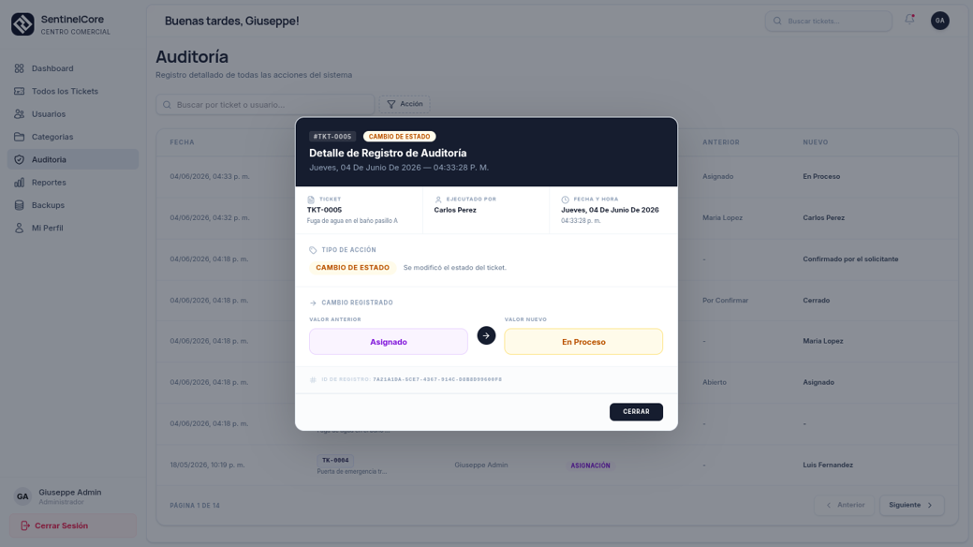
Figura 8.2: Detalles del Registro de Auditoría (Audit Log)
9. Reportes y estadísticas
Figura 9: Reportes y Exportación de Datos
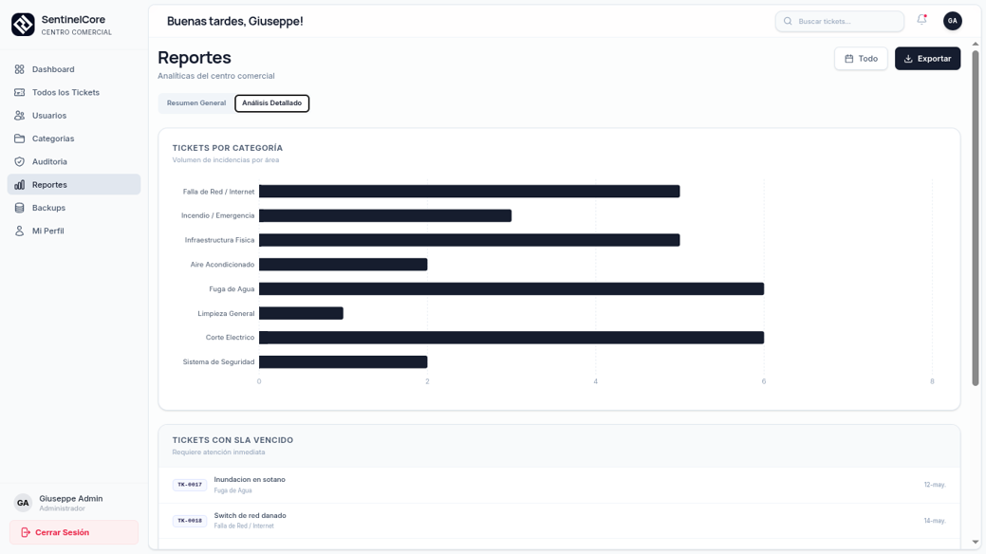
Para solucionar el problema de la falta de evidencia, el sistema implementa un historial inmutable de auditoría. Cada cambio de estado, comentario y asignación queda registrado con fecha, hora y usuario responsable. Toda esta data puede ser exportada en formato Excel, lo que permite a la gerencia auditar el desempeño histórico y realizar informes mensuales detallados.

CAPÍTULO IV: RESULTADOS

Evaluación de la investigación y del funcionamiento del prototipo
La evaluación del proyecto SentinelCore se realizó de manera integral, analizando el cumplimiento de los objetivos de investigación y validando la efectividad técnica del prototipo funcional desarrollado para el Centro Comercial Sambil Paraguaná.

Evaluación Metodológica
La evaluación metodológica de esta investigación se articuló bajo la modalidad de un proyecto tecnológico aplicado de carácter descriptivo, cuyo propósito principal fue demostrar la viabilidad técnica y lógica de un sistema centralizado de gobernanza digital. Es imperativo señalar que el alcance de este trabajo se delimitó al diseño, codificación y validación de un prototipo de software completamente funcional, concebido como un modelo de simulación y viabilidad técnica, por lo cual no contempla una implementación o despliegue real en los servidores e infraestructura operativa del Centro Comercial Sambil Paraguaná.
Desde el punto de vista de la investigación aplicada, se evaluó la capacidad del prototipo para transformar un problema administrativo en una solución estructurada:
- Efectividad del Diagnóstico: La investigación permitió identificar que la dependencia de canales informales (WhatsApp y reportes verbales) generaba una fragmentación de datos crítica. El prototipo demostró, mediante simulaciones de casos de uso, que es capaz de eliminar estos "silos de información", centralizando la data operativa en un flujo de tickets auditable.
- Cumplimiento de Objetivos: Se validó que el diseño de la arquitectura y el modelado de datos responden a las necesidades institucionales identificadas en la fase de diagnóstico. El sistema no solo registra incidentes, sino que industrializa el servicio técnico al imponer estándares de tiempo y calidad alineados con el marco de los ANS.

Evaluación Técnica y de Funcionamiento
La evaluación técnica se centró en la robustez de la arquitectura híbrida y la capacidad de resiliencia del software en escenarios de prueba controlados:
- Arquitectura Web y Persistencia: El backend desarrollado en Node.js con Express y el ORM Prisma demostraron una alta eficiencia en el procesamiento de transacciones, garantizando la integridad de los datos en PostgreSQL 15.
- Las pruebas unitarias realizadas con Vitest confirmaron que la lógica de negocio se mantiene consistente ante múltiples peticiones simultáneas.
- Validación de la Filosofía Offline-First: Se comprobó satisfactoriamente que la arquitectura del sistema permite la creación y actualización de tickets en modo desconectado. Tanto en la plataforma web como en la de escritorio, los datos se resguardan localmente y se replican automáticamente al servidor central al restablecerse el enlace, eliminando el riesgo de pérdida de información operativa.
- Eficiencia de la Alternativa en Rust: La evaluación de la aplicación de escritorio demostró un bajo consumo de recursos, validando como la opción ideal para equipos de computación institucionales con hardware limitado. El uso de Rust y SQLite permite un rendimiento nativo superior, manteniendo la estabilidad del sistema sin sobrecargar la memoria RAM de los dispositivos evaluados.
- Sincronización y Trazabilidad: El proceso de sincronización automática en segundo plano fue validado exitosamente. Una vez detectada la conectividad de red, el sistema replicó los datos locales en el servidor central, asegurando la continuidad de la trazabilidad y la actualización de los indicadores en el Dashboard administrativo.
- Motor de Reglas de SLA y Auditoría: Se verificó la precisión del motor de reglas al calcular automáticamente los estados del ticket (Normal, At Risk y Breached) basándose en la prioridad asignada. Asimismo, el Audit Trail demostró ser inmutable, registrando de forma unívoca quién, qué y cuándo se realizó cada acción, lo cual blinda la transparencia operativa del sistema.

Conocimientos adquiridos y mejoras futuras
El desarrollo del proyecto SentinelCore representó un proceso de aprendizaje significativo, permitiendo la consolidación de competencias técnicas de vanguardia y el fortalecimiento de habilidades de gestión de proyectos de ingeniería aplicadas a un entorno real.

Conocimientos Adquiridos
- Ingeniería Colaborativa y Gestión de Proyectos: La investigación exigió una coordinación técnica de alto nivel para integrar diversos módulos funcionales en un ecosistema centralizado. Se profundizó en la metodología del Ciclo de Vida de Desarrollo de Software (SDLC), aprendiendo a trabajar de forma colaborativa para traducir las vulnerabilidades operativas del Centro Comercial Sambil Paraguaná en una arquitectura de software auditable.
- Filosofía Offline-First y Resiliencia: Uno de los mayores hitos fue el diseño de una aplicación de escritorio nativa bajo una arquitectura offline-first. Se adquirió un dominio práctico del lenguaje Rust, seleccionado por su capacidad para ofrecer una experiencia de usuario fluida, un rendimiento superior y un consumo de recursos mínimo (ligero).
- El uso de SQLite permite comprender la importancia de la persistencia local transaccional para garantizar que la gestión de incidencias no se detenga ante fallos de conectividad en zonas críticas de la infraestructura.
- Dominio de Arquitecturas Modernas: Se logró el dominio de un stack tecnológico robusto y modular. Esto incluyó la implementación del patrón Modelo-Vista-Controlador (MVC), el desarrollo de una API bajo Node.js con tipado estático en TypeScript, y el uso avanzado del ORM Prisma para garantizar la integridad de los datos en PostgreSQL.
- Gobernanza Digital en la Práctica: El proyecto permitió materializar conceptos teóricos en herramientas de control real. Se aprendió a implementar métricas de calidad de servicio mediante un motor de reglas de SLA/ANS que fiscaliza objetivamente los tiempos de respuesta. Asimismo, la construcción de un Audit Trail (Rastro de Auditoría) inmutable proporcionó el conocimiento necesario para asegurar la transparencia operativa, eliminando la opacidad de los procesos verbales e informales.

Mejoras Futuras
Considerando la naturaleza de prototipo funcional de SentinelCore, se proponen las siguientes líneas de evolución técnica:
- IA Predictiva para la Gestión de ANS: Integrar algoritmos de Machine Learning para analizar datos históricos y predecir posibles brechas de SLA antes de que ocurran, permitiendo una intervención proactiva de la gerencia.
- Integración con el Internet de las Cosas (IoT): Conectar sensores de infraestructura directamente a la plataforma para generar tickets de mantenimiento automáticos ante fallas detectadas en tiempo real en los equipos del centro comercial.
- Expansión a Aplicaciones Móviles: Desarrollar una versión móvil nativa que herede la filosofía offline-first, facilitando la movilidad de los técnicos de campo en áreas sin cobertura de red.

Conclusiones
A partir de la revisión exhaustiva, la interpretación técnica y el análisis de los resultados obtenidos durante el diseño y desarrollo de la plataforma SentinelCore para el Centro Comercial Sambil Paraguaná, se formulan las siguientes conclusiones estructuradas en correspondencia directa con los objetivos planteados:
- Conclusión General: Se desarrolló con éxito la plataforma SentinelCore, logrando centralizar la gestión de reportes operativos bajo los fundamentos técnicos de la Gestión de Incidencias y los sistemas de ITSM (IT Service Management). Valoración: Los investigadores determinan que el sistema elimina la opacidad de los canales informales y transforma reportes aislados en un flujo de trabajo controlado con trazas de auditoría digital, resolviendo de forma integral el problema del control operativo en el centro comercial.
- Diagnóstico Situacional: El diagnóstico inicial confirmó que la dependencia de la mensajería instantánea y los registros manuales físicos generaba una fragmentación crítica de los datos, sustentado en la teoría de "silos de información" descrita por Ibermática. Valoración: La falta de un núcleo tecnológico centralizado hacía inviable monitorear el desempeño operativo, lo que validó la imperiosa necesidad de implementar un repositorio relacional unificado.
- Requerimientos del Sistema: La delimitación y especificación de los requerimientos funcionales (RF) y no funcionales (RNF) se articuló formalmente a través del Ciclo de Vida de Desarrollo de Software (SDLC). Valoración: Definir con precisión las restricciones lógicas de los atributos (como restringir descripciones o estructurar códigos de ticket únicos) previno la existencia de registros huérfanos y garantiza una interfaz intuitiva y reactiva adaptada a las necesidades del usuario.
- Diseño de la Arquitectura (DFD): El modelado técnico de los flujos de información se ejecutó mediante el diseño estructurado de Diagramas de Flujo de Datos (DFD) de Nivel 0 y Nivel 1. Valoración: Separar limpiamente las entradas y salidas transaccionales de cada actor dota al sistema de un diseño robusto que mitiga la redundancia y protege la integridad de los datos en cada proceso.
- Desarrollo Tecnológico: La construcción del sistema integró con éxito el ecosistema web/backend (React, Node.js, PostgreSQL y el ORM Prisma) en perfecta sinergia con una versión de escritorio diseñada para el entorno operativo local. Valoración: La combinación de estas tecnologías optimiza los tiempos de respuesta ante peticiones simultáneas y demuestra que una arquitectura multiplataforma robustece la disponibilidad del software en los puestos de control del centro comercial.
- Evaluación de Funcionamiento y Limitación: Las simulaciones en escenarios de prueba controlados validaron que la plataforma clasifica y organiza eficazmente las incidencias según su nivel de prioridad (LOW a CRITICAL). Valoración: Se demostró la alta resiliencia de la arquitectura Offline-First, la cual permite a la versión de escritorio y al entorno web registrar bitácoras y gestionar fallas plenamente en modo desconectado (resguardando datos de forma local) con sincronización automática posterior, resolviendo con éxito las fluctuaciones o caídas de la red interna dentro de las instalaciones. Presencia de Limitación: Al delimitarse el alcance actual a soluciones para entornos de escritorio y web, el uso en campo por parte de los técnicos en movimiento requiere estaciones fijas o equipos portátiles, dejando la portabilidad móvil nativa para una fase posterior de desarrollo.

Recomendaciones
- Institucionalizar el sistema: Establecer como política operativa obligatoria que toda solicitud de soporte en el centro comercial se registre exclusivamente mediante el flujo digital de la plataforma, erradicando por completo el uso de canales verbales o mensajería externa.
- Capacitación operativa: Realizar jornadas breves de inducción dirigidas a los locatarios y al personal técnico para agilizar la adopción de las interfaces (web y escritorio) y asegurar el uso correcto de los tickets (desde su apertura hasta el reporte final de cierre de la falla), garantizando la fluidez de todo el ciclo de trabajo.
- Optimización de prioridades: Evaluar de forma periódica los criterios de clasificación de las incidencias para garantizar que el orden de atención asignado por el sistema responda dinámicamente a la demanda real de la infraestructura comercial.
- Actualización documental: Mantener actualizados los Diccionarios de Datos ante cualquier futura expansión o modificación en las tablas de la base de datos, preservando la consistencia y la estructura formal del diseño técnico original.
- Migración Cloud: Alojar el servidor API y la base de datos central PostgreSQL en un entorno de nube (como AWS o Google Cloud) para asegurar la alta disponibilidad del sistema y contar con respaldos automatizados que se sincronicen con las versiones locales.
- Resolver limitación (Expansión Móvil): Desarrollar en una siguiente etapa tecnológica una versión móvil nativa de largo alcance que herede la filosofía Offline-First, permitiendo que el personal técnico mantenga el control y la sincronización de sus tareas operativas incluso si deben alejarse temporalmente de las instalaciones o del perímetro del centro comercial.

Referencias
Dhirani, L. L., y Newe, T. (2020). Hybrid Cloud SLAs for Industry 4.0: Bridging the Gap. Annals of Emerging Technologies in Computing (AETiC), 4(5), 41–60. https://doi.org/10.33166/AETiC.2020.05.003
Gesto Rodríguez, J. (2024). Impacto de la brecha digital en el desarrollo sostenible y la competitividad: Un enfoque basado en técnicas avanzadas de machine learning. Revista Honoris Causa, 16(1), 54–71. https://revista.uny.edu.ve/ojs/index.php/honoris-causa/article/view/386
Hipp, R. D. (2024). SQLite: A transactional SQL database engine. SQLite.org. https://www.sqlite.org/acidit.html
Ibermática. (s. f.). Silos de información: ¿Cómo evitarlos y romper los silos organizacionales? Ibernova. https://ibermatica.com.
Iyer, D. K. (2024). The impact of AI-driven ticketing systems on IT service desk optimization. International Journal of Science, Engineering and Technology, 12(5). https://www.ijset.in/wp-content/uploads/IJSET_V12_issue5_822.pdf
Oficina Gubernamental de Tecnologías de la Información y Comunicación. (s. f.). Acuerdos de Nivel de Servicio (SLAs). Arquitectura Digital Gubernamental. https://ogtic.gob.do/ (Nota: Se añade la base de la URL institucional del organismo correspondiente).
Suescun Guardo, K. (2026). Impacto de la digitalización en la Industria 4.0 [Monografía de grado, Universidad Nacional Abierta y a Distancia UNAD]. Repositorio Institucional UNAD. https://repository.unad.edu.co/bitstream/handle/10596/79391/ksuescung.pdf?sequence=1&isAllowed=y

